计算机应用
Journal of Computer Applications
ISSN 1001-9081,CN 51-1307/TP
《
计算机应用》网络首发论文
题目：
面向自动驾驶的多尺度小目标检测算法
寇发荣，刘毅，王海淇，胡玲，李媛
2025-12-19
作者：
收稿日期：
网络首发日期： 2026-03-26
引用格式： 寇发荣，刘毅，王海淇，胡玲，李媛．面向自动驾驶的多尺度小目标检测算
法[J/OL]．计算机应用. https://link.cnki.net/urlid/51.1307.TP.20260325.1338.004
网络首发：在编辑部工作流程中，稿件从录用到出版要经历录用定稿、排版定稿、整期汇编定稿等阶
段。录用定稿指内容已经确定，且通过同行评议、主编终审同意刊用的稿件。排版定稿指录用定稿按照期
刊特定版式（包括网络呈现版式）排版后的稿件，可暂不确定出版年、卷、期和页码。整期汇编定稿指出
版年、卷、期、页码均已确定的印刷或数字出版的整期汇编稿件。录用定稿网络首发稿件内容必须符合《出
版管理条例》和《期刊出版管理规定》的有关规定；学术研究成果具有创新性、科学性和先进性，符合编
辑部对刊文的录用要求，不存在学术不端行为及其他侵权行为；稿件内容应基本符合国家有关书刊编辑、
出版的技术标准，正确使用和统一规范语言文字、符号、数字、外文字母、法定计量单位及地图标注等。
为确保录用定稿网络首发的严肃性，录用定稿一经发布，不得修改论文题目、作者、机构名称和学术内容，
只可基于编辑规范进行少量文字的修改。
出版确认：纸质期刊编辑部通过与《中国学术期刊（光盘版）》电子杂志社有限公司签约，在《中国
学术期刊（网络版）》出版传播平台上创办与纸质期刊内容一致的网络版，以单篇或整期出版形式，在印刷
出版之前刊发论文的录用定稿、排版定稿、整期汇编定稿。因为《中国学术期刊（网络版）》是国家新闻出
版广电总局批准的网络连续型出版物（ISSN 2096-4188，CN 11-6037/Z），所以签约期刊的网络版上网络首
发论文视为正式出版。


网
络
首
发
时
间
：
2026-03-26 11:36:15
网
络
首
发
地
址
：
https://link.cnki.net/urlid/51.1307.TP.20260325.1338.004
Journal of Computer Applications
ISSN 1001-9081
CODEN JYIIDU
计算机应用
http://www.joca.cn
doi:10.11772/j.issn.1001-9081.2025121524
面向自动驾驶的多尺度小目标检测算法
寇发荣*，刘毅，王海淇，胡玲，李媛
(西安科技大学 电气与控制工程学院，西安 710054)
(*通信作者电子邮箱 koufarong@xust.cn)
摘
要: 针对自动驾驶场景下小目标检测存在的漏检与误检问题，提出一种面向自动驾驶的多尺度小目标检测算法
GB-DETR。首先，设计多尺度的特征提取模块（CSPBlock）构建轻量化主干网络，引入部分卷积与增强特征融合机制，在降
低模型复杂度的同时提升多尺度特征表达能力；其次，设计双分支特征交互模块（DBFI），通过双分支结构分别捕获全局上
下文信息与通道依赖性，融合图像的全局语义与局部细节特征；最后，提出一种混合特征融合模块（HF-Fusion），通过分配
空间重要性权重，突出特征中有关键信息的区域，增强特征信息跨层级交互。在 BDD100K 数据集上的实验结果表明，所提方
法相比 RT-DETR 在准确率和召回率上分别提升 2.9%和 3.9%，mAP50 上提升 2.4%，模型参数量减少 26.5%。此外，在 SODA10M
数据集上进行验证，改进模型与 RT-DETR 相比仍能取得性能提升。
关键词: RT-DETR；自动驾驶；全局感知；多尺度特征；小目标检测
中图分类号:TP391.41
文献标志码: A
Multi-scale small object detection algorithm for autonomous
driving
KOU Farong*, LIU Yi, WANG Haiqi, HU Ling, LI Yuan
(College of Electrical and Control Engineering, Xi’an University of Science and Technology, Xi’an Shaanxi 710054, China)
Abstract: To address the problems of missed and false detection in small object detection for autonomous driving scenarios, a
multi-scale detection algorithm named GB-DETR (Global-Based Detection Transformer) was proposed. First, a Cross-Stage Partial
Block (CSPBlock) was designed to construct a lightweight backbone network. Partial convolution and an enhanced feature fusion
mechanism were introduced to reduce model complexity while improving multi-scale feature representation capability. Second, a
Dual-Branch Feature Interaction (DBFI) module was developed, which separately captures global contextual information and channel
dependencies through its dual-branch structure, thereby effectively integrating global semantic and local detailed features of the image.
Finally, a Hybrid Feature Fusion (HF-Fusion) module was proposed, which assigns spatial importance weights to highlight regions
containing critical information in the features and enhances cross-level feature interaction. Experimental results on the BDD100K
(Berkeley DeepDrive 100K) dataset demonstrate that, the proposed method achieves improvements of 2.9% in precision and 3.9% in
recall, along with a 2.4% increase in mAP50, while reducing the number of parameters by 26.5% compared to RT-DETR (Real-Time
Detection Transformer). Furthermore, evaluations on the SODA10M (A Large-Scale 2D Self/Semi-Supervised Object Detection
Dataset for Autonomous Driving) dataset confirm that the improved model maintains performance gains over RT-DETR.
Keywords: RT-DETR; autonomous driving; global perception; multi-scale feature; small object detection
于小目标本身像素占比低、特征表达弱，加之复杂环境干扰、
0
引言
运动模糊及计算资源限制等因素，基于传统视觉的检测方法
在应对此类目标时，普遍存在漏检与误检率较高的问题^{[1]}。
近年来，目标检测成为突破该瓶颈的重要方法^{[2]}，但现有方
法仍面临监督信息稀疏、硬件依赖性强与实时性不足等挑战。
为了应对这些挑战，文献[3]针对小目标交通标志检测问
题，在 YOLOv5s(You Only Look Once Version 5 small)基础上
目前自动驾驶技术对公共交通领域的高质量发展具有重
要作用，成为缓解交通拥堵，减少环境污染的一种新方法。
在自动驾驶感知系统中，小目标检测（如远处行人、交通锥、
小型障碍物）的可靠性对行车安全具有关键影响。然而，由
收稿日期: 2025-12-19;
修回日期:2026-03-10;录用日期: 2026-03-18。
基金项目:陕西省重点研发计划项目（2025CY-YBXM-093）
作者简介: 寇发荣(1973—)，男，甘肃酒泉人，教授，博士，主要研究方向：复杂系统控制理论与控制方法、振动主动控制与
能量回收、无人驾驶汽车；刘毅(2000—)，男，陕西西安人，硕士研究生，主要研究方向：模式识别；王海淇（1999-），男，
广东湛江人，硕士研究生，主要研究方向：电池管理系统，电池均衡；胡玲（2001-），女，湖南永州人，硕士研究生，主要
研究方向：汽车悬架自适应控制；李媛（2000-），女，陕西宝鸡人，硕士研究生，主要研究方向：轮毂驱动悬架控制。


2
计算机应用
引入 SPD-Conv(SPace-to-Depth Convolution)保留细节特征、
采用 BiFPN(Bidirectional Feature Pyramid Network)增强多尺
度 融 合 、 增 加 小 目 标 检 测 层 、 引 入 SIoU(Shape-aware
Intersection over Union)损失函数，在小目标场景下表现出较
强的鲁棒性，但参数量较原 YOLOv5 有所增加，对部署于资
源受限的嵌入式设备仍有一定挑战。文献[4]在 YOLOv7 基础
上 构 建 小 目 标 检 测 层 并 集 成 ACmix(Attention and
Convolution mix)混合卷积自注意力模块，并采用全维动态卷
积替换颈部卷积模块，提升全局上下文信息捕获能力，但相
较于轻量级算法仍有提升空间。文献[5]采用延伸特征金字塔，
增加小目标检测头并删去大目标检测头，解决类别不平衡和
小目标误检问题，但仅针对雾天环境进行数据增强，未充分
考虑雨、雪等恶劣天气。文献[6]针对交通标志小目标检测设
计了一种新的级联多尺度特征融合网络，在骨干网络中加入
可变形注意力机制,使模型专注于相关区域并捕获更丰富的
图像特征，但在恶劣的天气条件和复杂的环境会严重影响特
征识别工作。文献[7]提出的 DETR（Detection Transformer）
为目标检测提供了新的思路和方法，其独特的 Transformer
机制和二分值匹配更是与其他目标检测算法有所区别，但
Transformer 的全局建模能力需要更多的迭代次数才能达到
优秀水准。文献[8]提出了 Deformable-DETR（Deformable
Transformers for End-to-End Object Detection）,引入了多尺度
特征解决小目标检测性能不足的问题，但计算过程复杂，需
要更多的计算资源来处理。文献[9]针对 query 含义不明、模
型收敛慢的问题，提出了一种 4 维的 anchor box。这些 anchor
box 能够更好地适应不同大小和形状的目标，特别是对于小
目标，可以更精准地定位。但仍然具有一定的计算量，对硬
件资源有较高要求。文献[10]提出的 DINO-DETR（DETR with
Improved DeNoising Anchor Boxes）在于独特的自监督学习策
略，通过对齐不同网络的输出分布来进行学习，以增加模型
的泛化能力。但其的计算成本高（训练/推理时间长、资源消
耗大）。
上述基于深度学习的检测算法通过多尺度特征融合和注
意力机制提升了性能，但仍存在计算复杂度高、硬件依赖性
强等局限性。Transformer 类检测器虽具有全局建模优势，却
受限于训练成本高和资源消耗大。本文在 RT-DETR^{[11]}的基础
上，提出了一种全局感知多尺度检测算法，本文研究的主要
工作包括：1）设计 CSPBlock 模块构建轻量化主干网络替换
ResNet-18(18-layer Residual Network)，相较于传统的 CSPNet
结构，本文引入部分卷积机制与跨阶段部分连接策略，降低
了模型参数量，提升多尺度特征表达能力；2）设计双分支特
征交互模块 DBFI，该模块融合了深度可分离空洞卷积、通道
注意力与多头自注意力于一体，通过自适应池化替换平坦化
操作，降低计算复杂度，并且双分支结构分别精准捕获全局
上下文信息与通道依赖性，并对此进行融合，旨在优化对复
杂背景下小目标的辨识能力，而非通用的特征增强；3）提出
一种混合特征融合方法并设计 HF-Fusion 模块，区别于常见
的特征金字塔网络或注意力融合方法，该方法采用动态权重
分配机制，对深层特征和浅层特征进行像素级的动态权重分
配，以适应不同场景下的检测任务，提升算法在复杂场景中
的鲁棒性。
1
GB-DETR 算法
改进后的GB-DETR模型结构如图1所示，其由Backbone、
高效混合编码器、混合特征融合模块、IoU(Intersection over
Union)查询、解码器和检测头组成。
图 1 GB-DETR 模型结构
Fig. 1 GB-DETR model structure
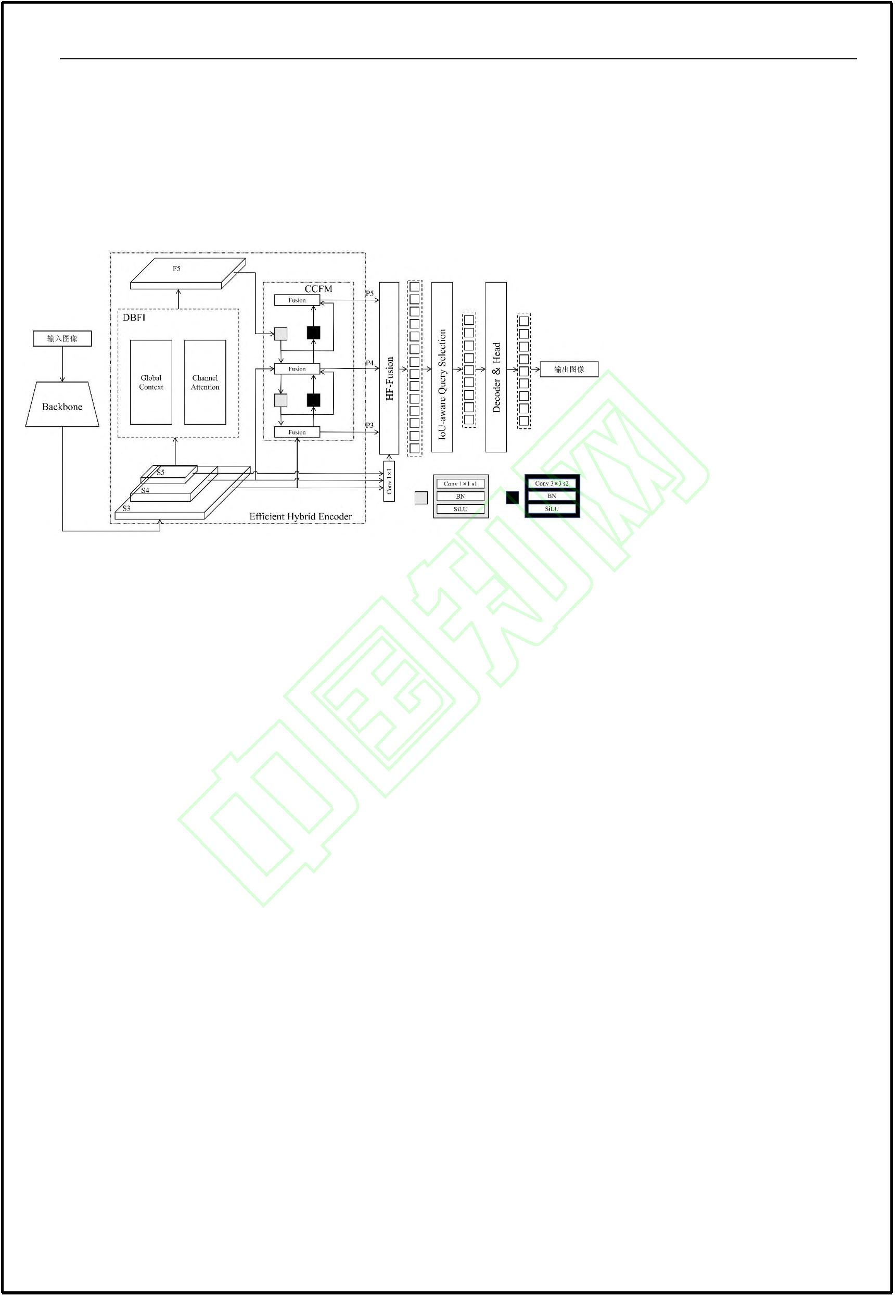

计算机应用
3
1
.1 多尺度的特征提取模块
在自动驾驶场景中，待检测目标存在显著的尺度差异，
而传统卷积层因感受野固定，在单一层级难以兼顾小目标的
精细细节与大目标的上下文语义，这一瓶颈制约了检测性能
的进一步提升。为解决该问题，本文设计了基于 CSPBlock
模块的主干网络。其结构如图 2 所示。该模块摒弃了传统单
尺度卷积核的局限，采用并行部署的多尺度卷积核，使网络
在同一层级能够提取适应不同目标的特征。该设计确保小目
标的纹理细节与大目标的全局语义得以同步捕获，从本质上
缓解了多尺度目标检测中的特征不平衡问题。
（
a）RT-DETR 主干网络
图 3 主干网络框架图
Fig. 3 Backbone network framework
（b）GB-DETR 主干网络
1
.2 双分支特征交互模块
为缓解小目标在高层级特征中被稀释的问题，本文设计
特征交互模块。此模块通过双分支分别捕获全局上下文信息
与通道依赖性，整合多尺度机制、通道注意力机制和多头注
意力机制，有效学习图像的全局信息，此外，多头注意力机
制产生的 Q(Query)、K(Key)、V(Value)对比传统模型具有更
丰富的信息，更深入地理解图像中的关联关系，进而实现了
更为均衡的多尺度检测性能，尤其在小目标和遮挡目标检测
方面提升效果显著。结构如图 4 所示。
图 2 CSPBlock 结构图
Fig. 2 CSPBlock Structure
在提升特征表达能力的同时，CSPBlock 模块融合了部分
卷积与特征增强机制，以兼顾模型效率与性能。其中，部分
卷积通过缩减参与运算的通道数量，显著降低了浮点运算量
与参数量。为进一步优化信息流动，模块引入跨阶段部分连
接机制：输入特征沿通道维度拆分为两条路径，其中一条路
径经由多尺度卷积进行非线性变换与特征增强，另一条路径
则通过恒等映射直接传递至输出端。特征增强机制通过多尺
度卷积核并行部署来强化同一层级对不同尺度目标的响应能
力，并通过跨阶段部分连接的双路径设计，使非线性变换后
的增强特征与原始恒等特征形成互补，从而提升特征表达的
完整性与判别性。该设计具有双重优势：在前向传播中，它
保证了浅层细节信息能够无损传递至深层；在反向传播中，
它构建了梯度传播的捷径，有效缓解了梯度消失问题，促进
深层网络的稳定优化。该模块本质区别在于：不同于单纯追
求计算削减的轻量化方法或仅关注特征增强的传统CSP结构，
CSPBlock 将部分卷积的计算效率优势与跨阶段连接的特征
增强优势进行有机协同。其中，部分卷积负责降低计算冗余，
跨阶段连接的双路径设计则通过多尺度卷积核提升特征表达
能力，同时补偿了部分卷积可能带来的信息损失。经过上述
双路径处理后，原始特征与增强后的多尺度特征在模块末端
进行融合，形成层次互补的特征表示，从而显著提升了整体
算法在复杂驾驶场景中的检测性能。
图 4 DBFI 结构图
Fig. 4 DBFI Structure
1
.2.1 通道注意力分支
注意力分支对特征图权重进行重新分配，引导模型捕捉
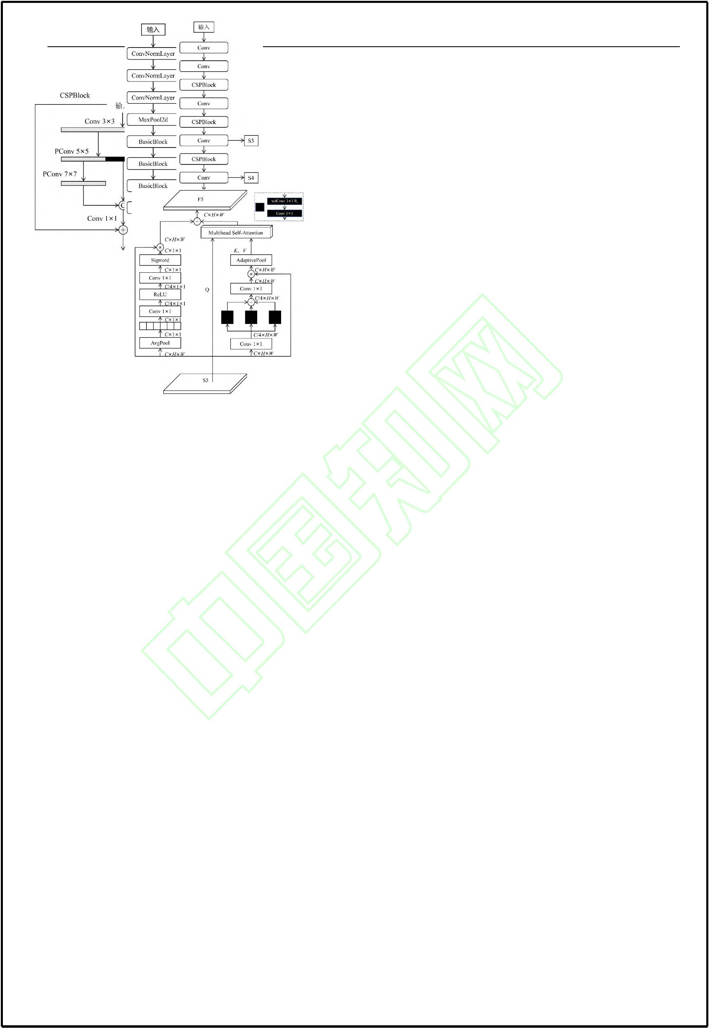

4
计算机应用
输入数据中的不同特征并提高模型对关键信息的关注度，有
助于解释模型的决策过程，增加模型的透明度。
_{Q, K,V}   

XW
q
, XW
k
, XW
v
（8）
本文使用
具体而言，通道注意力通过卷积对特征图进行压缩，将
特征图的通道数压缩为四分之一，然后再通道维度进行学习，
形成对不同通道的注意力，最后通过卷积激励对各个通道重
新分配权重并恢复特征。上述计算过程为：
Q, K,V
  XW
, PW
, PW

（9）
q
k
v
式中：W
张量的线性变换的权重矩阵。然后，将
自关注模块，计算自关注特征，其公式如下:
 Q  K
q
,W 和W 分别为用于生成查询张量、键张量和值
k
v
Q , K _{和}V
送入多头
X_{p}  _{Avgpool}_{X} 
（1）

^{X}p 

X_{c} 
ReLU Conv
（2）
T
11
A  Softmax
V
（10）



^{d}k


_{Xc}  X
A_{c} 
Sigmoid Conv
（3）
11
式中：
d_{k} 为 K 的通道维数，除以 d_{k} 可视为近似归一化。
式中： X 为输入特征， C 、 H 、^{W}
为特征图的通道维度
_{对矩阵中的每一行计算 Softmax} _{函数。由于} K 和V 的长
和空间维度； X 为通道注意力第一层输出特征； X 为通道
p
c
注意力第三层输出特征；A_{c 为通道注意力最后输出特征；}
度比 X 短，因此 DBFI 模块中的多头自注意力模块比传统的
计算成本更低。此外， K 和V 包含丰富的多尺度信息，所
提出的多头自注意力模块更能建模全局上下文依赖关系，有
利于目标检测。最后，将自注意力分支的结果和通道注意力
分支结果相加得到最后输出
为矩阵乘法；Avgpool_{为平均池化计算；}Conv _{为卷}
11
积操作； ReLU、 Sigmoid_{为激活函数计算。}
1
.2.2 多尺度特征分支
F_{out}  A_{c}  A
（11）
在多尺度特征分支上，通过卷积分别降低和恢复通道数，
^{式中： F}out
为模块最终输出。
降低计算量；其次在降低通道数后通过三个并行深度可分离
空洞卷积中提取多尺度信息；最后，自适应池化操作将结果
的尺寸改为固定尺寸，用于降低多头自注意力的计算成本，
具体计算过程为
DBFI 模块通过双分支结构并行处理对全局语义和局部
细节进行融合。通道注意力分支强化局部细节特征，多尺度
注意力分支捕获全局上下文语义，最后将两分支结果逐元素
相加，实现单层内全局语义与局部细节的协同增强。
_{dwConv}R_{i}
_{Conv11 X }
X_{i} 
（4）
（5）
（6）
（7）
33
~
1.3 混合特征融合模块
X  Conv
X
i

11
i


~
~
~


在多尺度目标检测中，特征融合模块旨在综合利用不同
尺度的特征，以提升模型对大小目标的位置信息和特征细节
感知能力，尤其在目标尺度差异显著的场景中更为关键。然
而，此类方法往往侧重于全局特征的粗粒度融合，而缺乏对
关键目标特征的针对性识别能力，导致在目标尺度差异显著
的复杂场景下性能受限。针对这一问题，本文提出一种混合
特征融合模块，该模块的核心在于实现跨层级的、自适应的
特征互补，通过融合通道与空间注意力机制，实现了注意力
权重分配，如图 5 所示。
X
 Conv  X  X  X  X
11
1
2
3
out
_{AdaptivePool}_{X}

P
out

out
式中： X_{i} (i 1, 2,3) 为三个深度可分离空洞卷积的输出；


为深度可分离空洞卷积，其空洞率为 R_{i} ；
dwConv_{33}R_{i}
~
X i  1, 2,3为卷积的输出； X_{out} 为第四层操作的输出；

i
daptivePool
为自适应池化操作； P_{out}
为多尺度特征的输
出。
1
.2.3 多头自注意力
通常在自适应池化操作后会有平坦化操作对应全连接层，
本文在自适应池化层后引入多头自注意力机制，因此省略了
平坦化操作，得到的特征的分辨率比原
X  R^{CHW} 始输入
X 小。此外， P_{out}
包含了输入 X 丰富的多尺度上下文信息，
在计算多头自注意力时可以作为输入 X 的替代。
分别用 Q , K 和V 表示多头自注意力的查询向量，键向
量和值向量，与传统的计算方法形成对比
图 5 HF-Fusion 模型
Fig. 5 HF-Fusion module
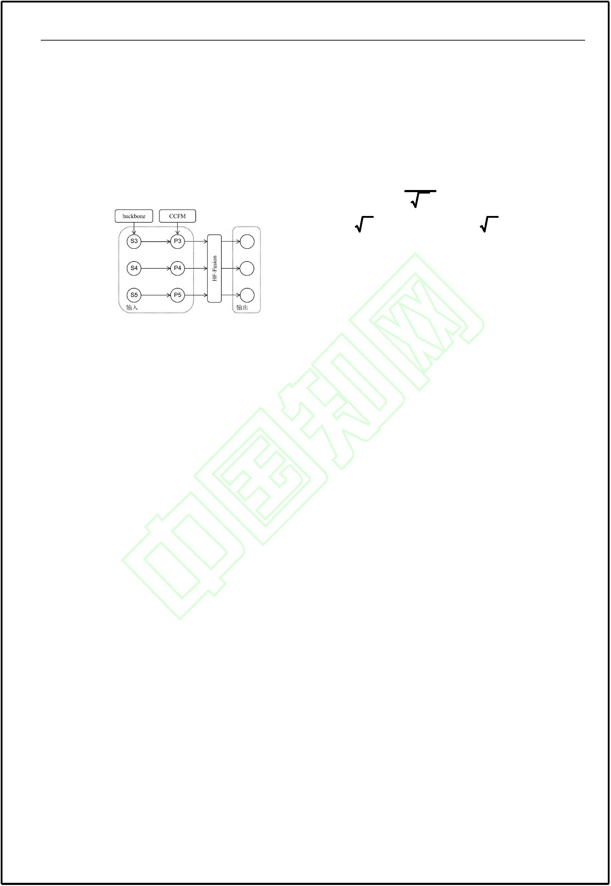

计算机应用
5
在具体工作中，模块首先对输入特征分别进行通道注意
CPU
AMD R5 5600X
NVIDIA GeForce RTX 2060
Python3.9.19
力和空间注意力的变换，然后将变换后的特征图与原始特征
进行拼接，拼接后通过深度可分离卷积和 sigmoid 函数将输
出归一化，得到每个像素的注意力权重。通过权重对深层语
义特征和浅层语义特征进行权重分配，具体公式如下：
GPU
Programming Language Version
Deep Learning Frameworks
Pytorch2.0.1
表 2 训练参数配置
Tab. 2Training Parameter Settings
Z  X_{HF}
Y_{HF}
（12）
参数设置
参数值
^{O  Z  P}S ^{*X}
H
F

(
1
−
P
S
)
*
Y
H
F
（13）
lmage Size
640×640
式中：X_{HF}
、Y_{HF} 分别为浅层输入特征和深层输入特征；P_{S} 为
Batch Size
Epoch
4
sigmoid 函数归一化后的值。这种动态融合策略，使得模块能
够根据不同区域的特征特性，灵活选择最优信息来源，优化
特征表达。模块如图 6 所示。
100
Learning Rate
Optimizer
0.0001
AdamW
2
.3 评价指标
为了分析算法对目标的检测效果，本文使用平均精度是
（
Average Precision，AP）、均值平均精度（mean of Average
Precision, mAP）、每秒检测帧数(Fames Per Second，FPS)、
参数量(Parameters, Params)和浮点操作次数(Floating-point
Oper-ations，FLOPs)作为评估指标，用来评价检测算法性能
的主要指标，同时引入召回率（Recall, R）和精确率（Precision,
P）指标。召回率衡量算法正确检测出正样本的能力；精确率
体现算法预测为正样本中实际为正样本的比例。各指标计算
公式如下：
TP
TP  FN
V_{R} 
（14）
TP
TP  FP
图 6 HF-Fusion 结构图
V_{P} 
（
15）
Fig. 6 HF-Fusion Structure
1
V_{AP } _{Pd(R)}
（16）
2
实验结果及分析
0
1
N

i1
V_{mAP}

AP
（17）
2
.1 数据集
N
i
BDD100K^{[12]}是由加州大学伯克利分校 AI 实验室发布的
^{式中：V}P ^{为精确率，指在所有确实为正的样本中，被预测为}
一个大规模、多样化的驾驶视频数据集。这个数据集是目前
最大规模、内容最具多样性的公开驾驶数据集之一。其中包
含了汽车行驶过程中遇到的各种情景以及不同的天气、场景、
不同时间段的各种组合。本文使用其中 10000 张照片构建数
据集，并划分训练集、测试集和验证集的比例为 7:2:1。
正样本的占比；V_{R} 为召回率，指在所有被预测为正的样本中，
确实是正样本的占比。V_{AP} 为平均精度；V_{mAP} 为均值平均精
度；TP 为真阳性（true positive）；FP 为假阳性（false positive）；
FN 为假阴性（false negative），TN 为真阴性（true negative）。
2
2
.4 实验结果
2
.2 实验环境
本文实验环境配置如表 1 所示，采用 Pytorch 深度学习
.4.1 主干网络优化对比
为了进一步验证 CSPBlock 模块所构建主干网络的优越
框架并基于 Windows 系统进行训练；训练参数设置如表 2 所
性，本文以 RT-DETR-R18(RT-DETR with ResNet-18 backbone)
示。
作为基准算法，分别引入门控卷积（Gated Convolution, gConv）
表 1 实验环境配置
[
^{13]}、并行化补丁感知注意力模块（Parallelized Patch-aware
Tab. 1Experimental Environment Settings
Attention module, PPA）^{[14]}以及 MobileNet V4（MobileNetV4:
软硬件名称
软硬件版本
Operating System
Windows11
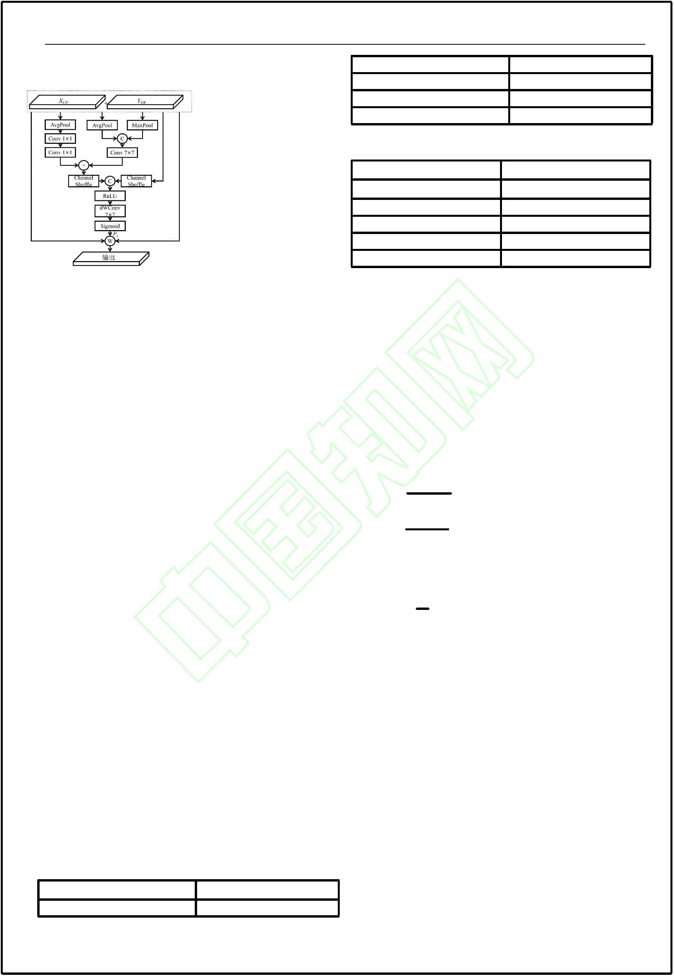

6
计算机应用
Universal Models for the Mobile Ecosystem）^{[15]}主干网络进行
and Spatial Perception Feature Pyramid Network, HSFPN)^{[19]}、
上下文感知注意力融合模块(Context-Aware Attention Fusion
Module, CAFMFusion)^{[20]} 以 及 双 向 特 征 金 字 塔 网 络
(Bidirectional Feature Pyramid Network, BiFPN^{)[21]}方法进行对
比实验，实验结果如表 5 所示。
对比实验，实验结果如表 3 所示。
表 3 GB-DETR 主干网络优化对比
Tab. 3Comparison of optimization for the GB-DETR
backbone network
表 5 不同特征融合模块对比
模块
mAP50/%
mAP50-95/% Params/10⁶ FLOPs/10⁹
Tab. 5Comparison of different feature fusion modules
基准模块
46.7
44.5
46.3
29.1
27.8
29.3
19.9
13.1
18.2
57.2
38.5
52.1
模块
mAP50/%
mAP50-95/% Params/10⁶ FLOPs/10⁹
+
+
+
gConv
PPA
基准模块
46.7
45.6
44.8
46.3
48.6
29.1
27.3
26.4
30.2
32.3
19.9
18.2
21.6
20.6
20.0
57.2
55.0
62.0
59.5
58.5
Mobilenet
+HSFPN
+CAFMFusion
+BIFPN
45.9
28.7
30.4
11.5
14
35.8
42.1
V4
+CSPBlock
47.8
实验结果表明，引入 gConv 和 PPA 模块后，模型参数量
+HF-Fusion
和浮点运算量虽有所下降，但 mAP50 相较于基准模型分别降
低了 2.2%和 0.4%；使用 MobileNet V4 作为主干网络时，参
数量降低 42.8%，但 mAP50 同样下降了 0.8%。相比之下，
CSPBlock 主干网络在参数量降低 29.6%的同时，mAP50 反而
提升了 1.1%。综上所述，CSPBlock 模块通过对特征图进行
拆分、处理与重组，实现了效率与性能之间的良好平衡，更
适用于自动驾驶目标检测任务。
实验结果表明，引入 HSFPN 模块后，尽管模型参数量
与浮点运算量有所降低，但其mAP50 相比基准模型下降1.1%；
CAFMFusion 模块在增加参数量与计算量的情况下，mAP50
反而下降 1.9%；HF-Fusion 模块在参数量和计算量变化不大
的情况下，mAP50 也未表现出显著提升；HF-Fusion 模块在
保持参数量与浮点运算量基本不变的前提下，mAP50 提升
1.9%，体现出其在特征融合效率与性能增益方面的显著优势。
2
.4.2 双分支特征交互模块优化对比
2.4.4 消融实验
为了验证 DBFI 模块的有效性，本节在相同实验条件下，
为了验证改进模块的有效性，并精确量化各个模块对网
络性能的影响，本文对所提出方法设计 8 组对比实验。选取
RT-DETR-R18 为基准算法，且每次实验和参数设置均保持一
致。实验如表 6 所示。表中 A 表示 CSPBlock 模块构建轻量
化主干网络，B 表示 DBFI 模块，C 表示 HF-Fusion 模块。根
据实验结果，每种改进策略均在不同程度上优于基准算法。
当仅引入改进 A 时，模型参数量减少了 5.99×10⁶，同时
mAP50 与召回率分别提升了 0.8%和 1.3%，显示出良好的轻
量化效果与一定的性能增益。单独使用改进 B 时，模型在
mAP50 上提高了 1.6%，准确率上升 1.9%，召回率增长 3.8%，
验证了 DBFI 模块在增强特征表达能力方面的有效性。而单
独引入改进 C 时，mAP50 提升了 0.9%，召回率增加了 1.7%，
该模块通过整合浅层细节信息与深层语义特征，增强了模型
在复杂场景下的鲁棒性。然而，当同时使用 A 与 B 时，模型
性能较单独使用 B 有所下降。其原因在于，A 模块大幅削减
参数量后，模型对深层特征权重的依赖增强，导致对浅层特
征的学习不充分，特征交互反而引发性能退化。相比之下，
在引入 HF-Fusion 模块后，模型实现了 mAP502.4%的提升，
准确率提高 2.9%，召回率增长 3.9%。这是由于 HF-Fusion
模块融合了空间与通道注意力，能够计算注意力权重，从而
自适应地融合浅层与深层特征，充分发挥各模块优势，显著
增强了模型的表达能力和检测性能。
对比 AdditiveBlock^{[16]}、DAttention（Deformable Attention）^{[17]}
以及 EAA（Efficient Additive Attention）^{[18]}方法进行对比实
验，实验结果如表 4 所示。
表 4 不同特征交互融合模块对比
Tab. 4Comparison of different feature interaction modules
模块
mAP50/% mAP50-95/% Params/10⁶ FLOPs/10⁹
基准模块
46.7
46.9
48.0
47.3
48.6
29.1
31.8
31.3
32.7
32.3
19.9
20.2
20.1
20.1
20.0
57.2
57.8
58.1
57.5
58.3
+
AdditiveBlock
+
DAttention
EAA
DBFI
+
+
实验结果表明，在参数量和浮点运算量方面，各模块引
入所带来的差异可忽略不计。在检测性能方面，DBFI 模块在
mAP50 指标上提升最为显著，较基准模型提高 1.9%，在
mAP50-95 上 提 升 3.2% 。 DAttention 方 法 在 mAP50 和
mAP50-95 上分别提升 1.3%和 2.2%；EAA 在 mAP50 上提升
0
.6%；AdditiveBlock 在两项指标上分别提升 0.2%和 2.7。此
外，DBFI 通过双分支结构分别捕获全局上下文信息与通道依
赖关系，并借助多头自注意力机制提取蕴含更丰富表征信息
的 Q、K、V 向量，增强了对复杂背景下小目标的辨识能力，
充分证明了该结构在检测任务中的有效性。
2
.4.3 混合特征融合模块优化对比
为了验证 HF-Fusion 模块的有效性，本节在相同实验条
件下，对比高频与空间感知特征金字塔网络(High Frequency
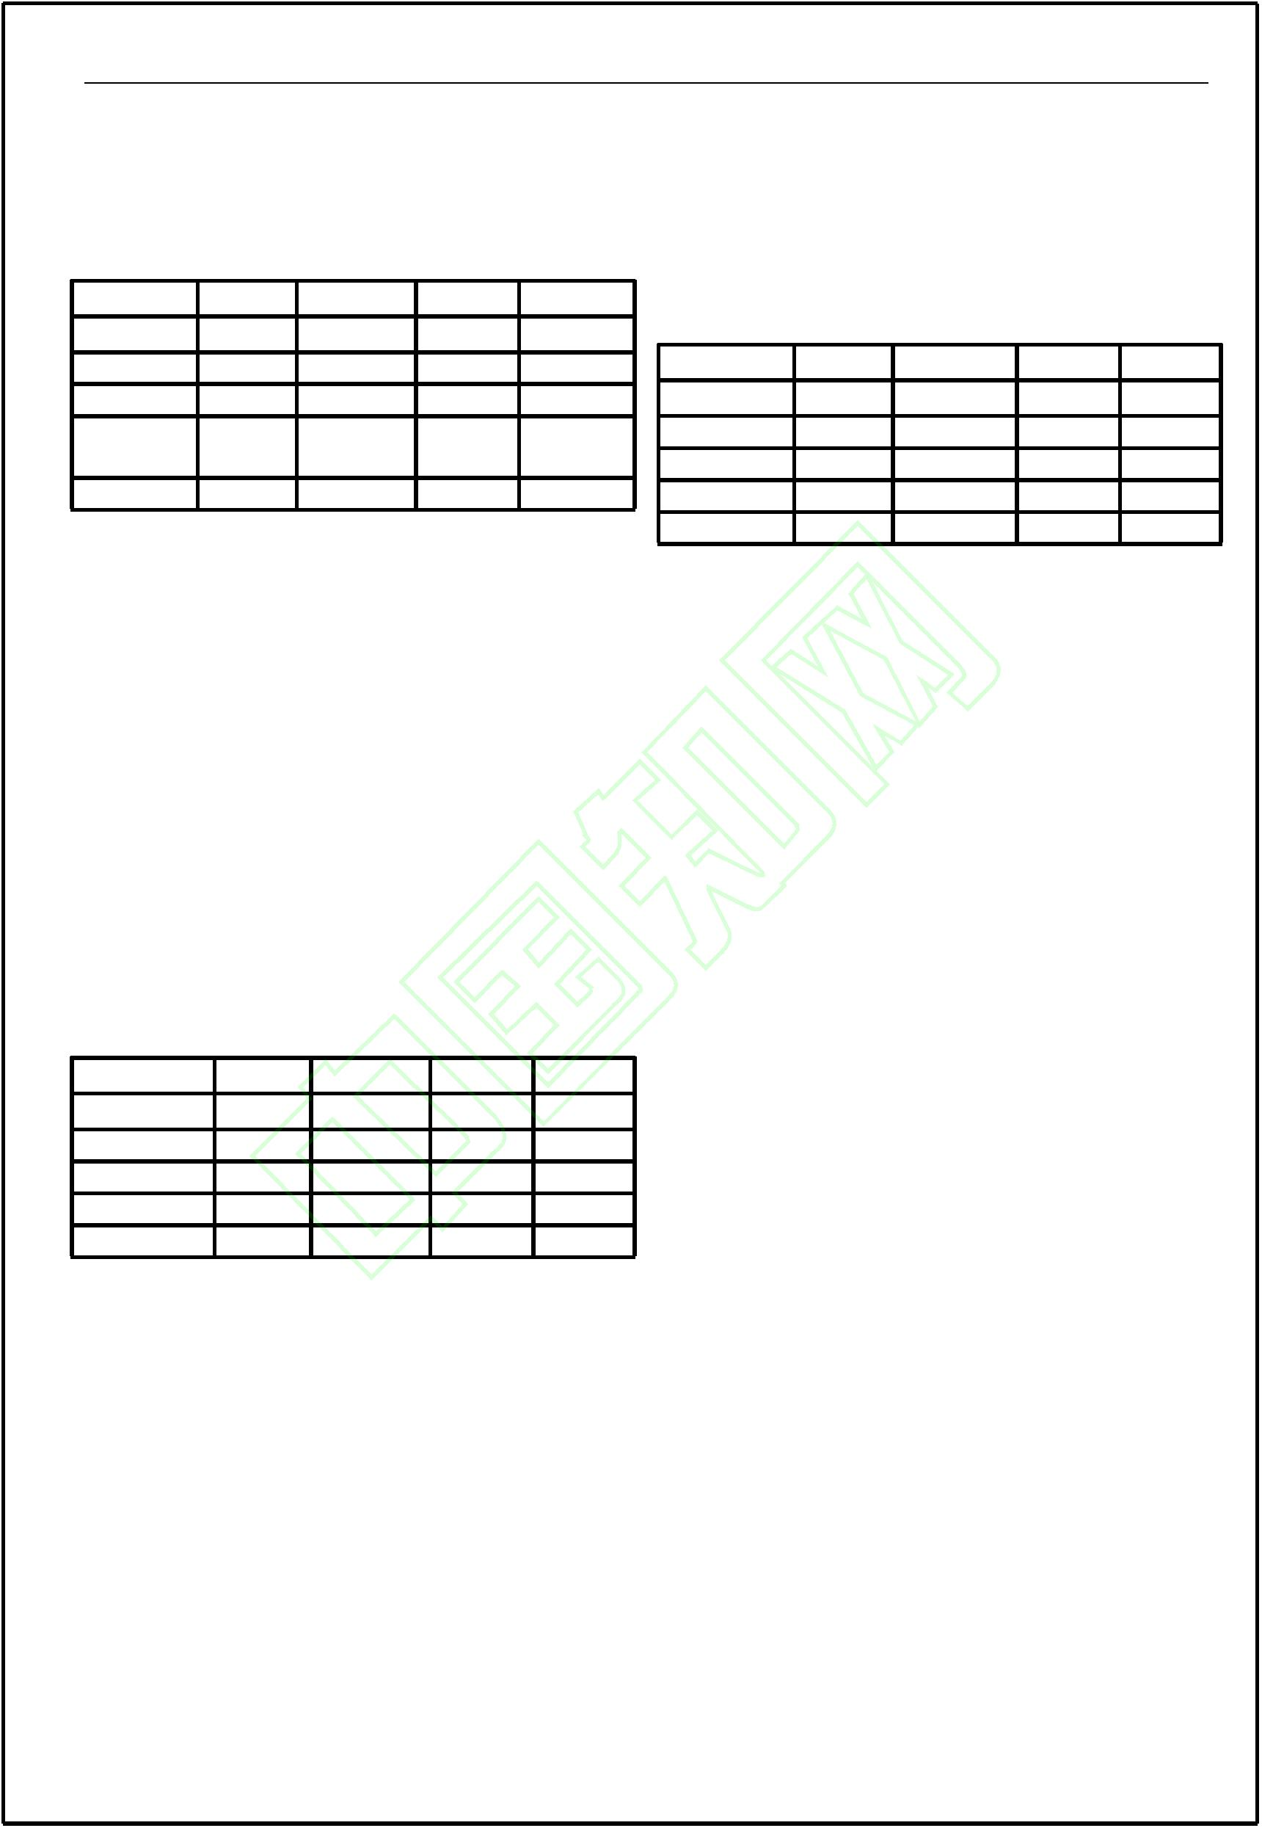

计算机应用
7
表 6 各模块实验参数结果
Tab. 6Experimental parameter results for each modules
2.4.5 不同模型对比实验
为了验证改进算法的性能，本文在相同的实验环境下设
A
√
B
C
P/% R/% mAP50/% Params/10⁶ FLOPs/10⁹
置了多种算法的对比试验，包括 YOLOv5m^{[22]}、YOLOv8m^{[23]}、
6
0.9 44.2
60.8 45.5
62.8 48
46.7
47.8
48.6
47.9
47.5
47.9
48.7
49.1
19.9
14.0
20.0
20.0
14.0
14.6
20.0
14.7
57.2
42.1
58.3
58.5
42.2
43.8
59.0
45.2
YOLOv10m^{[24]}
RT-DETR-R34 、 DAB-DETR （ Dynamic Anchor Boxes are
Better Queries for DETR DINO-DETR 、
、
YOLOv11m^{[25]}
、
RT-DETR-R18
、
√
√
）
、
√
59.5 45.8
60.5 46.3
DEIM-D-FINEm(medium-sized of D-FINE trained with the
√
√
DEIM)^{[26]}、RF-DETR（Roboflow Detection TRansformer）^{[27]}，
√
√
√
58
48.1
√
√
62.9 46.9
63.8 48.1
所有实验均在本文 BDD100K 数据集上进行训练，实验结果
√
如表 7 所示。
表 7 其他模型在本文数据集上实验
Tab. 7Other models are experimented on the dataset of this paper
算法
P/%
56.8
58.5
59.8
61.2
60.9
61.9
62.3
62.8
63.1
63.7
63.8
R/%
mAP50/%
40.9
mAP50-95/%
24.2
Params/10⁶
20.9
Inference Time/ms
FLOPs/10⁹
48.5
FPS
95.2
76.3
76.3
69.0
89.3
63.3
34.6
29.2
71.4
60.4
80.0
YOLOv5m
YOLOv8m
40.2
42.4
43.1
43.9
44.2
45.1
45.6
46.7
47.6
47.9
48.1
10.5
13.1
13.1
14.5
11.2
15.8
28.9
34.2
13.5
16.5
12.5
42.8
26.5
25.8
60.7
YOLOv10m
YOLOv11m
RT-DETR-R18
DT-DETR-R34
DAB-DETR
DINO-DETR
DEIM-D-FINEm
RF-DETR
43.7
27.3
15.4
35.9
45.8
29.5
20.1
47.3
46.7
29.1
19.9
57.2
47.1
30.0
31.1
85.4
47.8
31.2
44.0
142.6
168.3
57.0
48.3
32.5
48.0
48.7
32.9
19.0
49.0
33.6
33.7
78.8
本文算法
49.1
33.8
14.7
45.2
由表 7 可以得出，相较于同系列的算法 RT-DETR-R18，
mAP50 提升 0.4%，参数量和运算量分别降低 19.0M 和 33.6G。
结果表明，GB-DETR 在 14.7M 参数的规模下，以更小的模
型和更准确的精度展现出卓越的实用性。图 7 展示了改进前
后算法关键指标的变化，算法在各项指标上均表现出显著的
增强。
GB-DETR 在参数量减少 26.5%的前提下，mAP50 提升 2.4%。
改进算法显著优于同精度级别的 Transformer 检测器，与精度
相 近 的 DAB-DETR 、 DINO-DETR 和 RF-DETR 相 比 ，
GB-DETR 展现了速度优势，推理速度分别优于 16.4ms、
2
1.7ms 和 4ms；与推理速度相近的 DEIM-D-FINEm 相比
（
a）准确度结果对比图
（b）召回率结果对比图
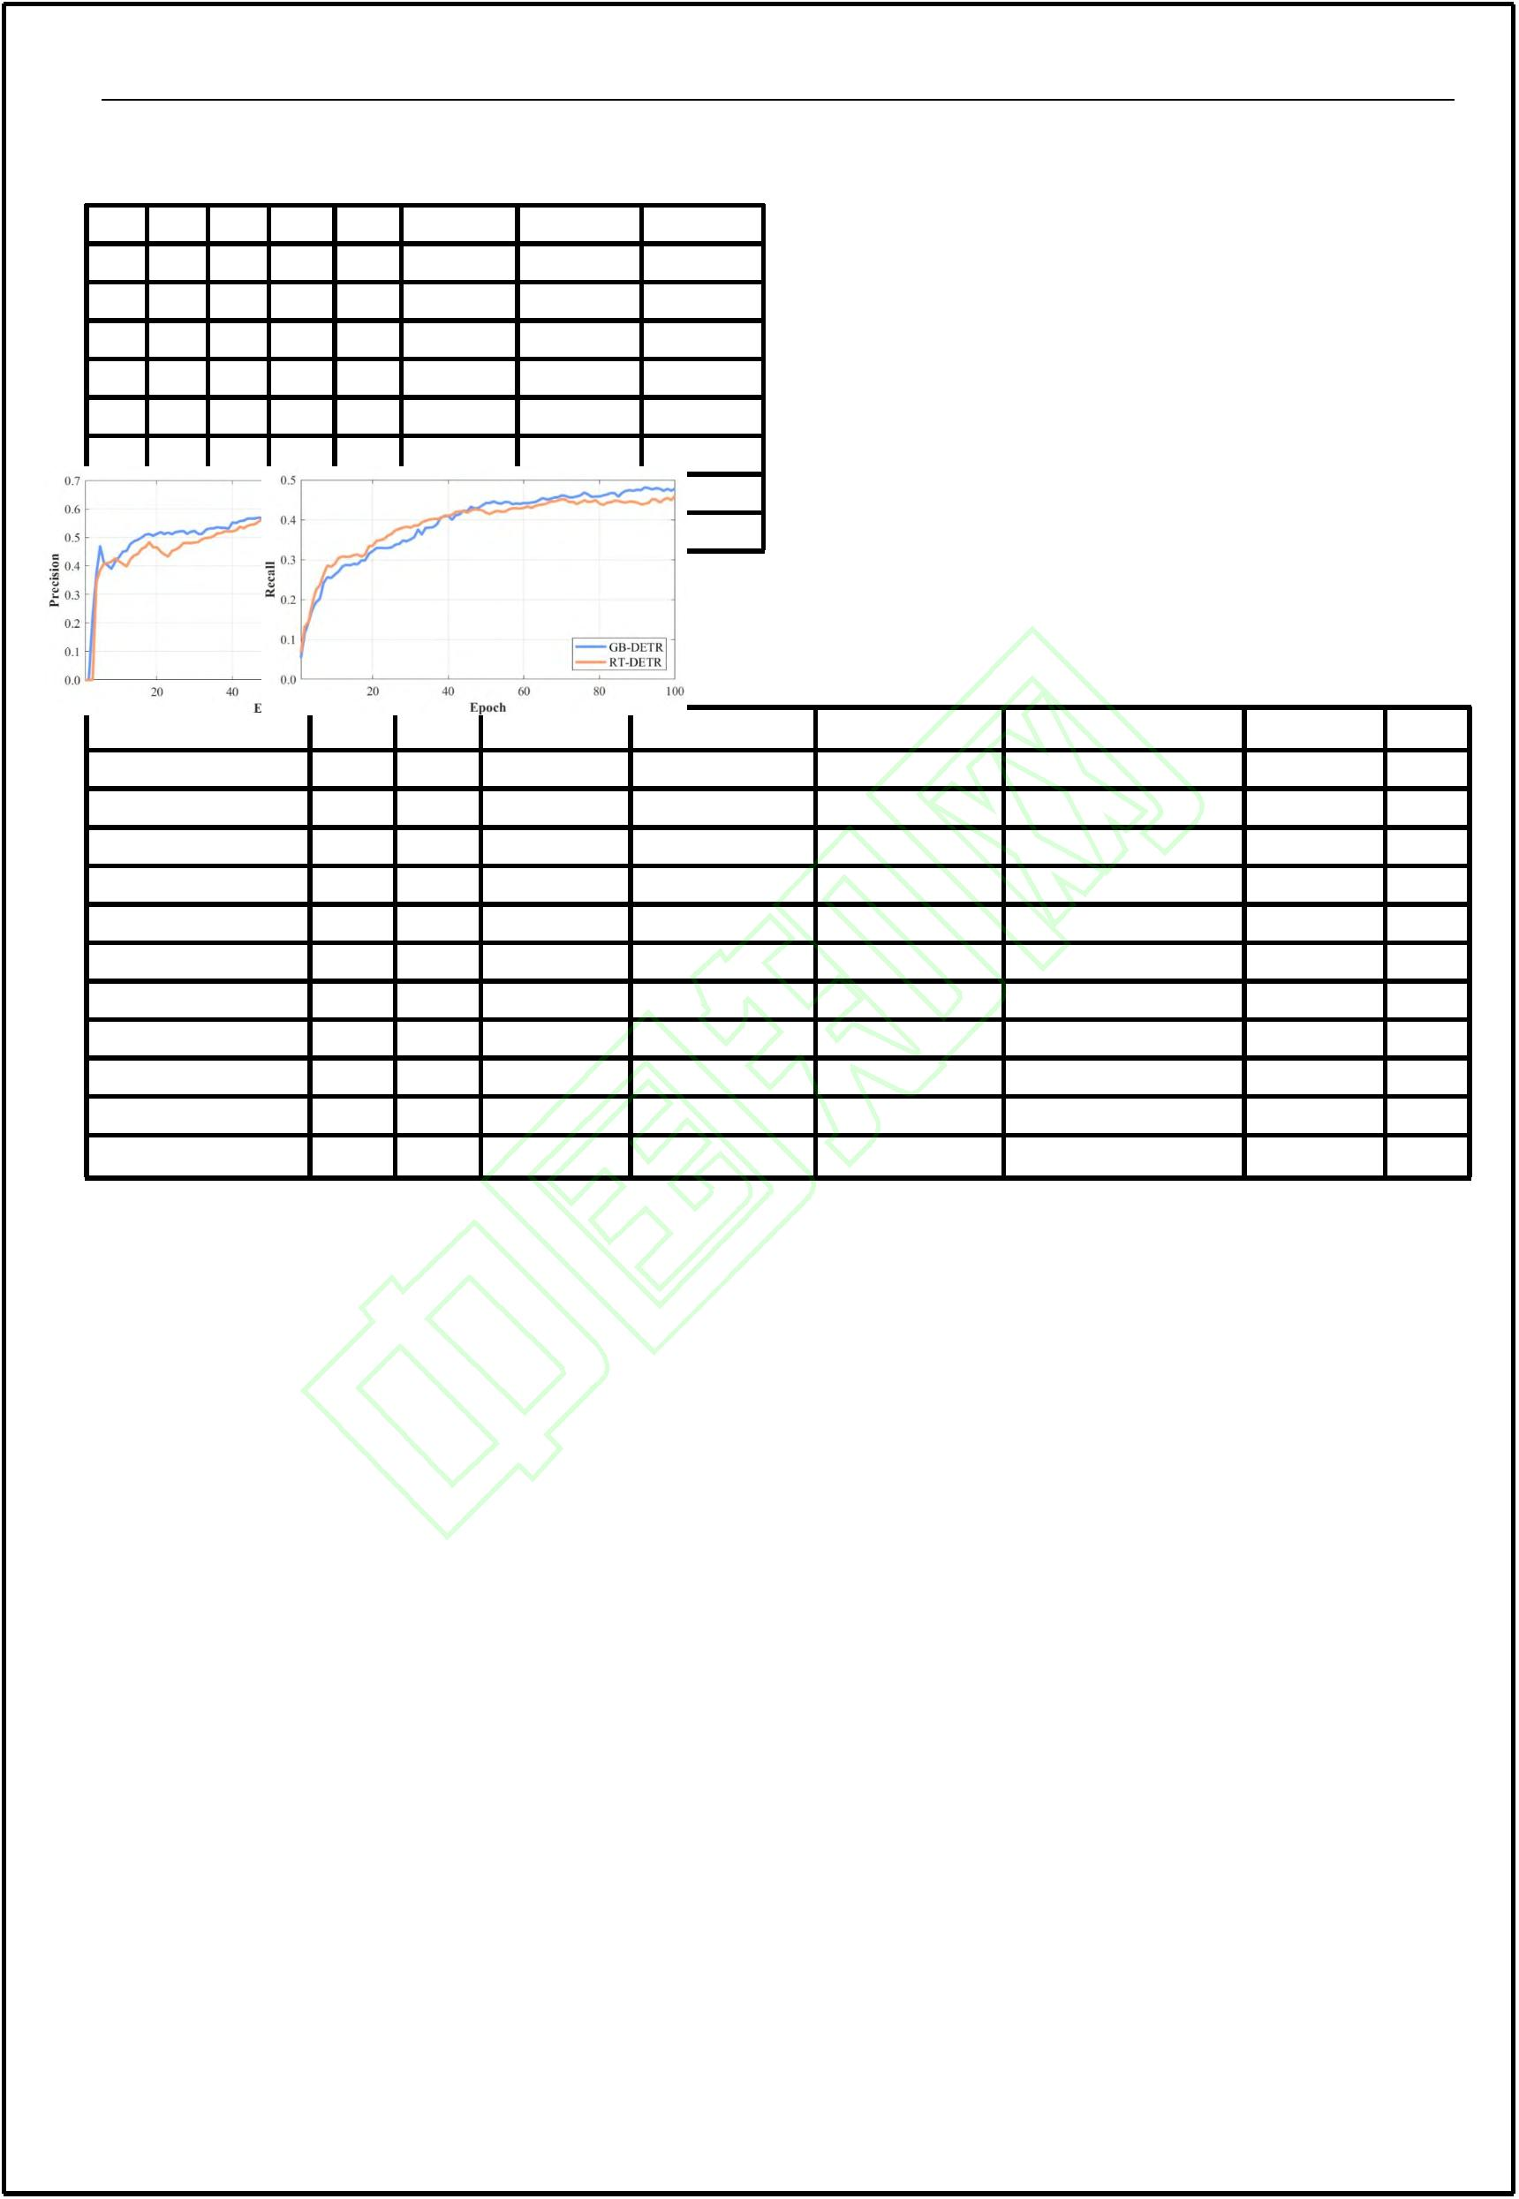

8
计算机应用
（
c）mAP50 结果对比图
（d）mAP50-95 结果对比图
图 7 模型改进前后各项指标对比图
Fig. 7 Comparison of Evaluation Metrics Before and After Improvement
0
.2%，但计算量分别降低 20.7%和 42.6%，进一步印证了该
2
.4.6 其他公开数据集对比实验
算法在面对不同数据分布和场景时具有较强的泛化能力，而
非过拟合于原有训练集特性。
为验证算法在不同场景下的有效性，证明其性能提升并
非依赖于特定数据集，从而评估模型的泛化能力，本文在
2
.5 可视化展示
SODA10M 数据集上进行了对比实验。实验结果如表 8 所示。
表 8 SODA10M 数据集上对比实验结果
Tab 8 Comparison of the experimental results on the
SODA10M dataset
为评估本文方法在实际检测任务中的性能提升，对基准
算法与改进算法在典型场景下的检测结果进行了详细对比。
如图 8 所示，在同一实验场景中，RT-DETR 算法由于对小目
标特征提取不足，难以识别远处小目标。在目标尺寸较小的
环境下，画面中间出现尺寸明显的漏检现象。相比之下，
GB-DETR 算法在相同场景中成功检测出了该小目标，表现
出更优多尺度全局感知能力。
算法
P/% R/% mAP50/% Params/10⁶ FLOPs/10⁹
RT-DETR-R18
YOLOv8m
71.2 51.3
66.9 50.3
67.3 50.8
69.4 51.7
70.6 52.1
72.4 52.7
71.8 52.5
72.6 53.2
73.1 53.8
56.4
53.7
54.7
56.7
58.4
59.7
59.4
60.1
60.3
19.9
25.8
15.4
20.1
44.0
48.0
19.0
33.7
14.7
57.2
60.7
35.9
47.3
142.6
168.3
57.0
78.8
45.2
YOLOv10m
YOLOv11m
DAB-DETR
DINO-DETR
DEIM-D-FINEm
RF-DETR
如图 9 所示，本研究对基准算法与改进算法生成的热力
图进行了可视化对比分析。RT-DETR 算法在响应目标时注意
力主要集中于目标中心区域，而对目标轮廓及边缘信息的响
应显著不足。相较之下，GB-DETR 算法所产生的热力图呈
现出更为合理且均衡的注意力分布特性，在保持对目标内部
区域关注的同时，显著增强了对目标轮廓特征的表征能力。
综上所述，本文提出的 GB-DETR 算法，在自动驾驶场景下
取得了较好的结果。
本文算法
结果表明，本文提出的改进算法在 SODA10M 数据集上
对 比 原 始 算 法 仍 能 取 得 显 著 性 能 提 升 ， 与 最 新 算 法
DEIM-D-FINEm、RF-DETR 相比，mAP50 分别提升 0.9%和
图 8 检测效果可视化对比
Fig. 8 Comparison of Visualized Detection Effects
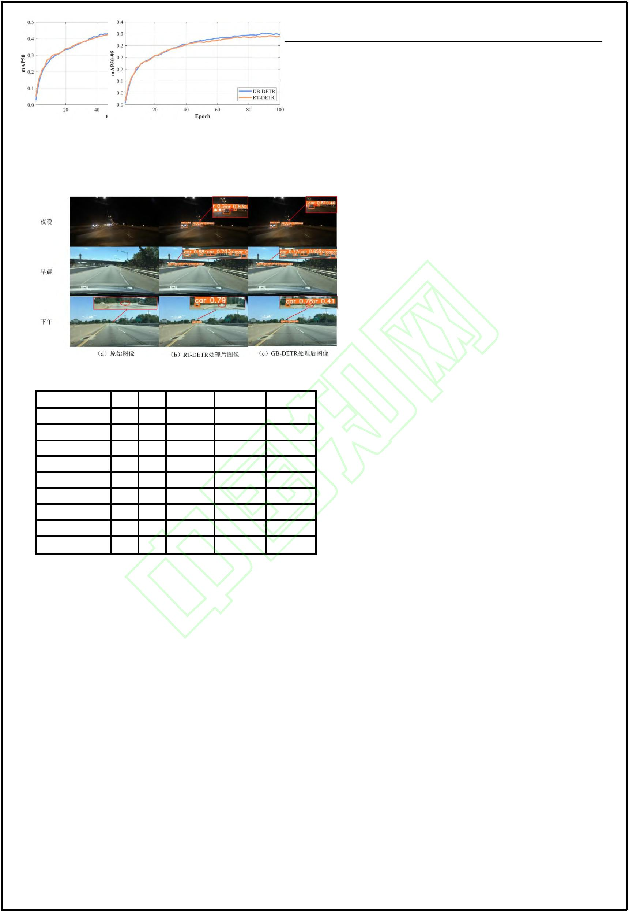

计算机应用
9
图 9 检测效果热力图对比
Fig. 9 Comparison of Heatmap Detection Effect
来工作将致力于探索更具适应性的多模态融合方法，并结合
神经网络设计，进一步提升模型的实用性与部署效率。
参考文献
3
结语
针对自动驾驶情况下小目标检测存在误检与漏检问题，
[1]
火久元,苏泓瑞,武泽宇,等.基于改进 YOLOv8 的道路交通小目标车
本文设计并实现一种基于 RT-DETR 的全局感知多尺度检测
算法 GB-DETR。通过优化模型结构和实验对比，改进模型
在降低模型参数量的同时，增强了对不同尺度目标的特征表
达能力，提升了检测精度与鲁棒性。基于此，得出以下结论：
辆检测算法[J].计算机工程,2025,51(01):246-257.DOI:10.19678/j. is
sn.1000-3428.0069825.（Huo Jiuyuan, Su Hongrui, Wu Zeyu.et al.
Road Traffic Small Target Vehicle Detection Algorithm Based
on Improved YOLOv8[J]. Computer Engineering, 2025, 51(01): 2
46-257.DOI: 10.19678/j.issn.1000-3428.0069825.）
（
1）本文针对自动驾驶情况下，多尺度目标存在误检与
[2]
杨彪,王学,官铮,等.BSD-YOLO：基于动态稀疏注意力与自适应检
漏检问题，提出一种改进的自动驾驶目标检测算法——
GB-DETR。在 BDD100K 数据集上相比基线模型 mAP50 提
升 2.4%，准确率提高 2.9%，召回率提升 3.9%，同时模型参
数量降低 26.5%。在 SODA10M 数据集上的测试结果进一步
验证了该算法具有良好的泛化能力。
测头的小目标车辆检测方法[J/OL].图学学报,1-13[2025-0822]. http
s://link.cnki.net/urlid/10.1034.T.20250821.1711.004.(Yang Biao, Wa
ng Xue, Guan Zeng, et al. BSD-YOLO: a small target vehicle d
etection method based on dynamic sparse attention and adaptive
detection head.[J/OL]. Journal of Graphics, 1-13[2025-08-22]. http
s://link.cnki.net/ urlid/10.1034.T. 20250821.1711.004.)
[3]
[4]
[5]
李牧,陶启婷,柯熙政.基于改进 YOLOv5 的小目标交通标志检测算
（
2）在 BDD100K 数据集和 SODA10M 数据集与现有的
法[J].计算机应用,2025,45(S1):239-244.(Li Mu, Tao Qiting, Ke Xi
zheng. Detection algorithm for small-target traffic signs based on
improved YOLOv5[J]. Journal of Computer Applications, 2025,4
目标检测算法进行对比实验。实验结果表明，GB-DETR 成
功地克服了传统 DETR 类模型计算复杂度高、推理慢的固有
痛点。综合精度、参数量和推理速度三项指标，GB-DETR
并非追求单一指标的极致，而是在三者之间找到了一个优异
的平衡点。它既保持了 YOLO 系列的高效特性，又融合了
DETR 架构的强表示能力，最终成为一个同时具备高精度、
低复杂度和高实时性的、适合自动驾驶场景的视觉感知算法。
尽管本文提出的算法在多个方面取得了显著进展，但仍
存在一些的问题，模型的实际部署效率还需进一步优化。未
5
(S1):239-244.)
栾庆磊,常昕昱,吴叶,等.PAW-YOLOv7：河道微小漂浮物检测算法
J].光电工程,2024,51(04):103-116. (Luan Qinglei, Chang Xinyu,
[
Wu Ye, et al. PAW-YOLOv7: algorithm for detection of tiny flo
ating objects in river channels[J]. Opto-Electron Eng, 2024, 51(4):
2
40025.)
曲立国,张鑫,卢自宝,等. 基于改进 YOLOv5 的交通标志识别方法
J]. 光电工程,2024,51(6):中插 2,21-33. DOI:10.12086/oee.2024.240
[
055. (Qu Liguo, Zhang Xin, Lu Zibao, et al. A traffic sign reco
gnition method based on improved YOLOv5[J]. Opto-Electron En
g, 2024, 51(6): 240055.)
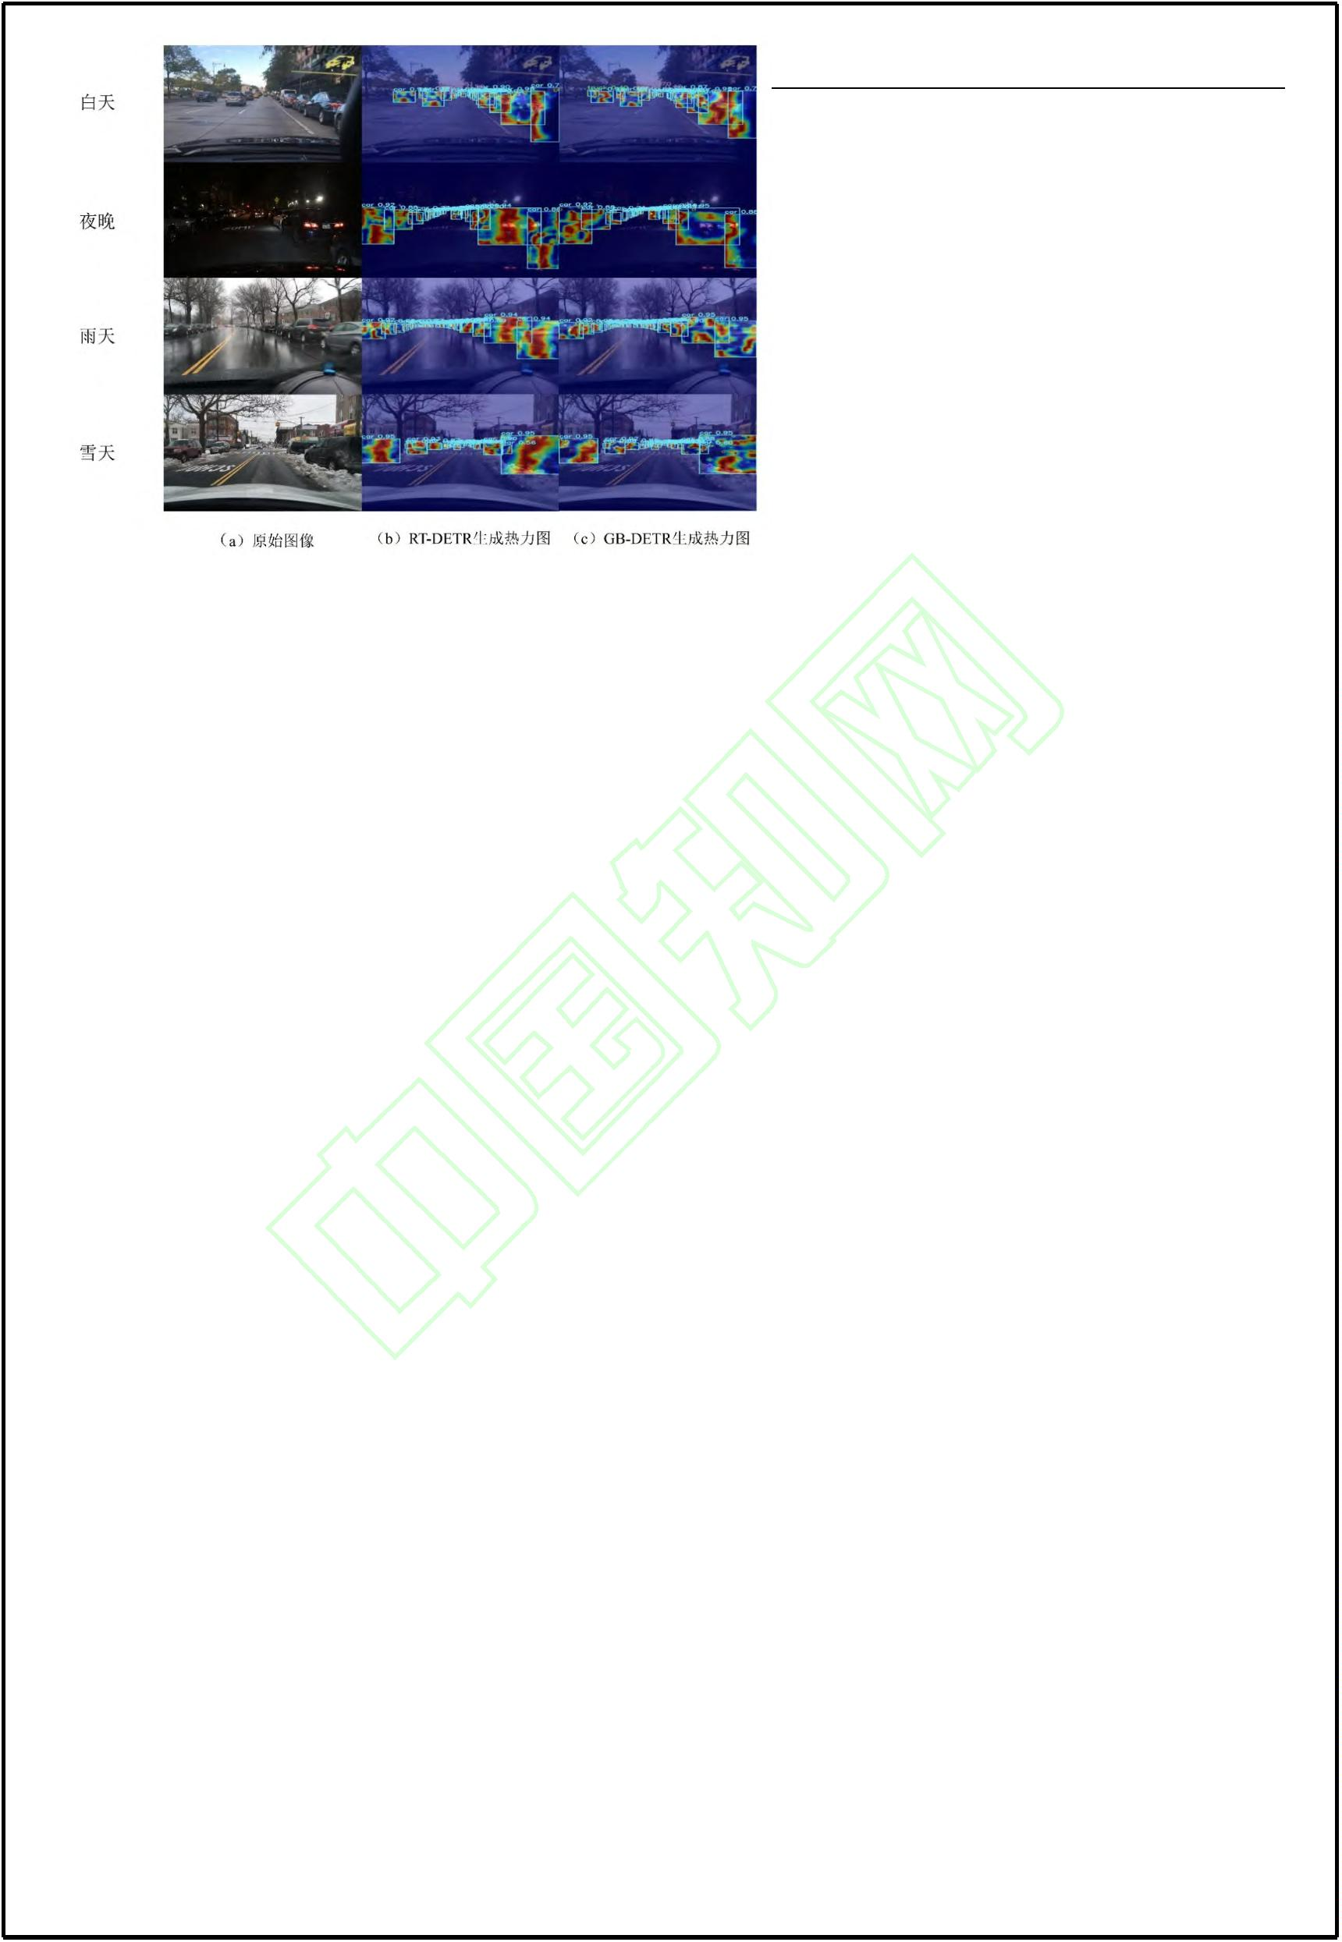

10
计算机应用
[6]
井方科,任红格,李松,等. 基于 TSD-YOLO 的交通标志检测[J]. 半
导体光电,2024,45(6):1014-1023. DOI:10.16818/j.issn1001-5868.202
on Electronic Information Engineering and Computer Communicat
ion (EIECC), Wuhan, China, December 27-29, 2024. IEEE, 2024:
547-551.
4070202. (Jing Fangke, Ren Hongge, Li Song, et al. Traffic Sign
[
21] Tan M., Pang R., Le Q.V. EfficientDet: Scalable and efficient o
bject detection[C]//Proceedings of the IEEE/CVF Conference on
Computer Vision and Pattern Recognition (CVPR 2020), Seattle,
WA, USA, June 13-19, 2020. 2020: 10781-10790.
Detection Based on TSD-YOLO[J]. Semiconductor Optoelectroni
cs, 2024,45(6):1014-1023. DOI:10.16818/j.issn1001-5868.20240702
02.)
[
[
[
7]
8]
9]
Carion N., Massa F., Synnaeve G., et al. End-to-end object detec
tion with transformers[C]//Proceedings of the 16th European Conf
erence on Computer Vision (ECCV 2020), Glasgow, UK, August
[
[
[
[
[
22] Khanam R., Hussain M. What is YOLOv5: A deep look into the
internal features of the popular object detector[EB/OL]. (2024-7-
30) [2026-3-10]. https://arxiv.org/pdf/2407.20892.
23-28, 2020, Part I. Cham: Springer, 2020: 213-229.
23] Yaseen M. What is YOLOv8: An in-depth exploration of the int
ernal features of the next-generation object detector[EB/OL]. (202
Zhu X., Su W., Lu L., et al. Deformable DETR: Deformable tra
nsformers for end-to-end object detection[C]//Proceedings of the 9
th International Conference on Learning Representations (ICLR 2
4-8-28) [2026-3-10]https://arxiv.org/pdf/2408.15857.
24] Wang A., Chen H., Liu L., et al. YOLOv10: Real-time end-to-en
d object detection[J]. Advances in Neural Information Processing
Systems, 2024, 37: 107984-108011.
021), Virtual Event, Austria, May 3-7, 2021. 2021.
Liu S., Li F., Zhang H., et al. DAB-DETR: Dynamic anchor bo
xes are better queries for DETR[EB/OL]. (2022-3-30)[2026-3-10].
https://arxiv.org/pdf/2201.12329.
25] Khanam R., Hussain M. YOLOv11: An overview of the key arc
hitectural enhancements[EB/OL]. (2024-10-23) [2026-3-10]. https://
arxiv.org/pdf/2410.17725.
[
10] Zhang H., Li F., Liu S., et al. DINO: DETR with improved den
oising anchor boxes for end-to-end object detection[EB/OL]. (202
26] Huang S., Lu Z., Cun X., et al. DEIM: DETR with improved m
atching for fast convergence[C]//Proceedings of the IEEE/CVF C
onference on Computer Vision and Pattern Recognition (CVPR 2
2-7-11)[2026-3-10]. https://arxiv.org/pdf/2203.03605.
[
11] Zhao Y., Lv W., Xu S., et al. DETRs beat YOLOs on real-time
object detection[C]//Proceedings of the IEEE/CVF Conference on
Computer Vision and Pattern Recognition (CVPR 2024), Seattle,
WA, USA, June 17-21, 2024. 2024: 16965-16974.
0
25), Nashville, TN, USA, June 11-15, 2025. 2025: 15162-1517
.
1
[
27] Robinson I., Robicheaux P., Popov M., et al. RF-DETR: Neural
architecture search for real-time detection transformers[C]//Proceed
ings of the 14th International Conference on Learning Representa
tions (ICLR 2026), Vienna, Austria, April 26-30, 2026. 2026.
[
12] .Yu F., Chen H., Wang X., et al. BDD100K: A diverse driving
dataset for heterogeneous multitask learning[C]//Proceedings of th
e IEEE/CVF Conference on Computer Vision and Pattern Recogn
ition (CVPR 2020), Seattle, WA, USA, June 13-19, 2020. 2020:
2636-2645.
This work is partially supported by the Shaanxi Key Research
[
13] Xie S., Girshick R., Dollár P., et al. Aggregated residual transfor
mations for deep neural networks[C]//Proceedings of the IEEE C
onference on Computer Vision and Pattern Recognition (CVPR 2
and Development Program (2025CY-YBXM-093).
0
17), Honolulu, HI, USA, July 21-26, 2017. 2017: 1492-1500.
KOU Farong, born in 1973, professor, Ph. D. Ph. D. His
research interests include control theory and methods for
complex systems, active vibration control and energy recovery,
autonomous vehicle.
[
14] Xu S., Zheng S., Xu W., et al. HCF-Net: Hierarchical context fu
sion network for infrared small object detection[C]//Proceedings o
f the 2024 IEEE International Conference on Multimedia and Ex
po (ICME 2024), Niagara Falls, ON, Canada, July 15-19, 2024.
IEEE, 2024: 1-6.
LIU Yi, born in 2000, M. S. candidate. His research interests
include pattern recognition.
[
[
[
[
15] Qin D., Leichner C., Delakis M., et al. MobileNetV4: Universal
models for the mobile ecosystem[C]//Computer Vision – ECCV 2
WANG Haiqi, born in 1999, M. S. candidate. His research
interests include battery management systems, battery balancing.
HU Ling, born in 2001, M. S. candidate. Her research interests
include adaptive control of automotive suspension.
LI Yuan, born in 2000, M. S. candidate. Her research interests
include in-wheel drive suspension control.
0
24: 18th European Conference, Milan, Italy, September 29–Octo
ber 4, 2024, Proceedings, Part V. Cham: Springer, 2024: 78-96.
16] Zhang T., Li L., Zhou Y., et al. CAS-ViT: Convolutional additiv
e self-attention vision transformers for efficient mobile application
s[J]. IEEE Transactions on Image Processing, 2026, 35: 1899-190
9.
17] Xia Z., Pan X., Song S., et al. Vision transformer with deforma
ble attention[C]//Proceedings of the IEEE/CVF Conference on Co
mputer Vision and Pattern Recognition (CVPR 2022), New Orlea
ns, LA, USA, June 18-24, 2022. 2022: 4794-4803.
18] Shaker A., Maaz M., Rasheed H., et al. SwiftFormer: Efficient a
dditive attention for transformer-based real-time mobile vision ap
plications[C]//Proceedings of the IEEE/CVF International Conferen
ce on Computer Vision (ICCV 2023), Paris, France, October 2-6,
2023. 2023: 17425-17436.
[19] Shi Z., Hu J., Ren J., et al. HS-FPN: High frequency and spatia
l perception FPN for tiny object detection[C]//Proceedings of the
3
9th AAAI Conference on Artificial Intelligence (AAAI 2025),
Philadelphia, PA, USA, February 25-March 4, 2025. 2025, 39(7):
896-6904.
6
[
20] Wang J., Ma H., Yin Z., et al. YOLOv8-CAFMFusion for image
segmentation of substation operation elements in complex enviro
nments[C]//Proceedings of the 2024 4th International Conference


